МИНИСТЕРСТВО НАУКИ И ВЫСШЕГО ОБРАЗОВАНИЯ РОССИЙСКОЙ ФЕДЕРАЦИИ

**ФЕДЕРАЛЬНОЕ ГОСУДАРСТВЕННОЕ АВТОНОМНОЕ ОБРАЗОВАТЕЛЬНОЕ УЧРЕЖДЕНИЕ ВЫСШЕГО ОБРАЗОВАНИЯ**

**«СЕВАСТОПОЛЬСКИЙ ГОСУДАРСТВЕННЫЙ УНИВЕРСИТЕТ»**

Институт информационных технологий и управления в технических системах

Кафедра «Информационные системы»

**ОТЧЁТ**

по лабораторной работе №3

по дисциплине

«Теория баз данных»

на тему: «Создание схемы БД. Ссылочная целостность»

Выполнил: обучающийся

группы ИС/б-18-2-о

Пузырёв Д. В.

Проверил:

Гончаренко Д. Г.

Севастополь

2020

**1. ЦЕЛЬ РАБОТЫ**

Научиться анализировать предметную область с целью создания схемы БД, учитывая ссылочную целостность набора.

**2. ХОД РАБОТЫ**

Рассматривается связь «1:М» на примере таблиц 2.1–2.4: «Номенклатура», «Фирма», «Сотрудник» и «Ребёнок», имеющих следующие поля:

– «номер номенклатуры» – целочисленное, не может принимать значение «null»;

– «вид деятельности» – строка переменной длины с максимальной длиной в 25 символов;

– «юридическая форма» – строка переменной длины с максимальной длиной в 25 символов;

– «код фирмы» – целочисленное, не может принимать значение «null»;

– «наименование фирмы» – строка переменной длины с максимальной длиной в 25 символов;

– «адрес правления» – строка переменной длины с максимальной длиной в 25 символов;

– «код головной фирмы» – целочисленное;

– «табельный номер сотрудника» – целочисленное, не может принимать значение «null»;

– «Ф. И. О.» (сотрудника) – строка переменной длины с максимальной длиной в 25 символов;

– «год рождения» (сотрудника) – целочисленное;

– «пол» – строка переменной длины с максимальной длиной в 1 символ, по умолчанию имеет значение ‘M’;

– «дата найма» – имеет тип «date»;

– «оклад» – целочисленное;

– «Ф. И. О.» (ребёнка) – строка переменной длины с максимальной длиной в 25 символов;

– «год рождения» (ребёнка) – целочисленное.

Объявлены ограничения:

– «check» – поля «год рождения» сотрудника и ребёнка могут принимать значения из диапазонов [1950; 1975] и [1975; 2000] соответственно;

– объявляются первичные ключи в полях: «номер номенклатуры», «код фирмы», «табельный номер сотрудника»;

– описываются внешние ключи, ссылающиеся на поля с аналогичными названиями; обновления и удаления из таблиц каскадируются.

Таблица 2.1 – Номенклатура

|  |  |  |
| --- | --- | --- |
| **Номер номенклатуры** | Вид деятельности | Юридическая форма |
| **1** | V_1 | F_1 |
| **2** | V_2 | F_2 |

Таблица 2.2 – Фирма

|  |  |  |  |  |
| --- | --- | --- | --- | --- |
| **Код фирмы** | Наименование фирмы | Адрес правления | Код головной фирмы | **Номер номенклатуры** |
| **11** | N_11 | A_11 | 1 | **1** |
| **12** | N_12 | A_12 | 2 | **1** |
| **21** | N_21 | A_21 | 3 | **2** |
| **22** | N_22 | A_22 | 4 | **2** |

Таблица 2.3 – Сотрудник

|  |  |  |  |  |  |  |
| --- | --- | --- | --- | --- | --- | --- |
| **Табельный номер сотрудника** | **Код фирмы** | Ф. И. О. | Год рождения | Пол | Дата найма | Оклад |
| **111** | **11** | S_111 | 1951 | M | 11.01.1976 | 51000 |
| **112** | **11** | S_112 | 1952 | F | 12.01.1977 | 52000 |
| **121** | **12** | S_121 | 1953 | M | 21.01.1978 | 53000 |
| **122** | **12** | S_122 | 1954 | F | 22.01.1979 | 54000 |
| **211** | **21** | S_211 | 1955 | M | 11.02.1980 | 55000 |
| **212** | **21** | S_212 | 1956 | F | 12.02.1981 | 56000 |
| **221** | **22** | S_221 | 1957 | M | 21.02.1982 | 57000 |
| **222** | **22** | S_222 | 1958 | F | 22.02.1983 | 58000 |

Таблица 2.4 – Ребёнок

|  |  |  |
| --- | --- | --- |
| Ф. И. О. | **Табельный номер сотрудника** | Год рождения |
| C_1111 | **111** | 1976 |
| C_1112 | **111** | 1977 |
| C_1121 | **112** | 1978 |
| C_1122 | **112** | 1979 |
| C_1211 | **121** | 1980 |
| C_1212 | **121** | 1981 |
| C_1221 | **122** | 1982 |
| C_1222 | **122** | 1983 |
| C_2111 | **211** | 1984 |
| C_2112 | **211** | 1985 |
| C_2121 | **212** | 1986 |
| C_2122 | **212** | 1987 |
| C_2211 | **221** | 1988 |
| C_2212 | **221** | 1989 |
| C_2221 | **222** | 1990 |
| C_2222 | **222** | 1991 |

Создание и вывод таблиц представлены на рис. 2.1–2.5.



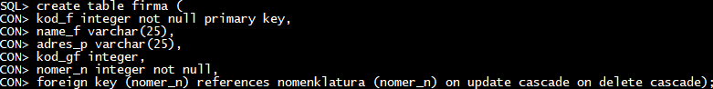

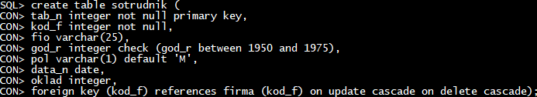



Рисунки 2.1–2.4 – Создание таблиц

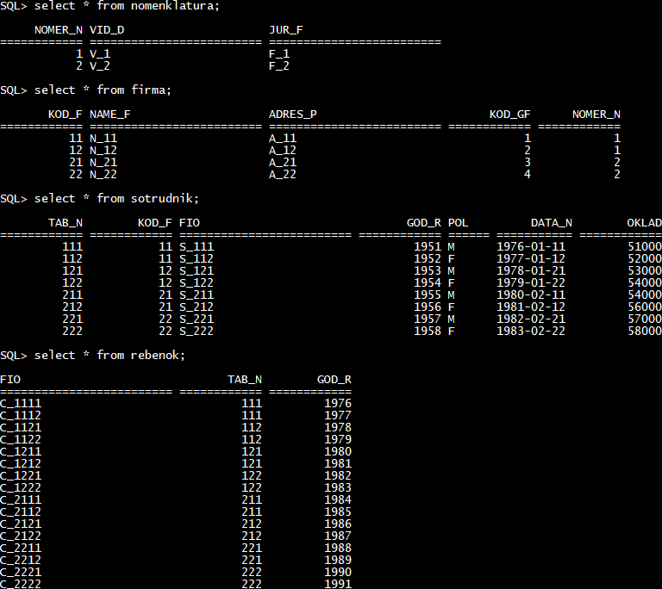

Рисунок 2.5 – Вывод всех данных всех таблиц

Выполнение действия «cascade» при модификации и удалении значений из таблиц представлено на рис. 2.6, 2.7.

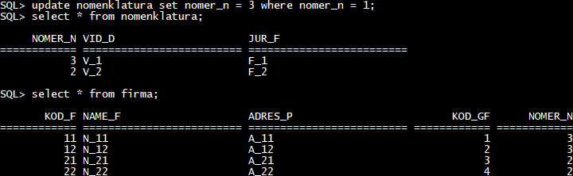

Рисунок 2.6 – “on update cascade”

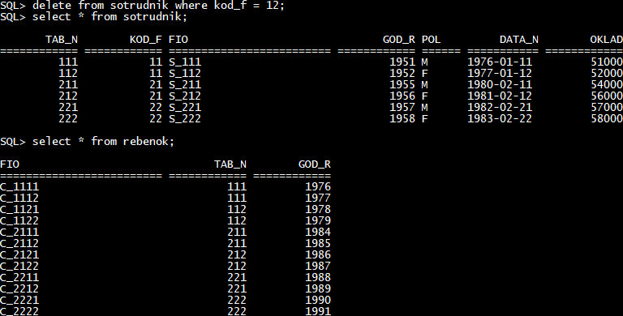

Рисунок 2.7 – “on delete cascade”

**3.1. Требования к ссылочной целостности данных**

Необходимо устанавливать связь между таблицами по определённому полю. В этом случае сервер базы данных автоматически проследит, чтобы это поле существовало в другой таблице.

Подобной проверки достаточно, чтобы условие целостности данных выполнялось при добавлении данных в таблицы.

**3.2. Типы связей между отношениями**

Существует три основных класса связей между таблицами:

– один к одному (1:1);

– один ко многим (1:М);

– многие ко многим (М:М).

На практике связи 1:1 используются редко. Связи М:М не реализуются в реляционных базах данных напрямую – одну связь М:М приводят к двум связям 1:М. Поэтому связь 1:М используется наиболее часто.

**3.3. Стандартная нотация ER-диаграмм**

Сущность изображается прямоугольником, над которым пишется имя сущности. Одна сущность соответствует одной таблице. Прямоугольник разделяется линией на две части. В верхней части указываются ключевые атрибуты. После имени атрибута могут стоять символы, уточняющие назначение атрибута.

Связь между двумя отношениями изображается с помощью линии. Идентифицирующая связь изображается сплошной линией, не идентифицирующая – пунктирной. Арность связи указывается следующим образом: со стороны «многие» ставится жирная точка, а со стороны «один» точка не ставится. Допустимость “null”-значений изображается ромбом с той стороны связи, где позволяются “null”-значения.

**3.4. Нормальные формы для баз данных**

Нормальная форма – свойство отношения в реляционной модели данных, характеризующее его с точки зрения избыточности, потенциально приводящей к логически ошибочным результатам выборки или изменения данных. Нормальная форма определяется как совокупность требований, которым должно удовлетворять отношение.

1. Переменная отношения находится в первой нормальной форме (1НФ) только тогда, когда в любом допустимом значении отношения каждый его кортеж содержит только одно значение для каждого из атрибутов.

2. Переменная отношения находится во второй нормальной форме только тогда, когда она находится в первой нормальной форме и каждый неключевой атрибут неприводимо (функционально полно) зависит от её потенциального ключа.

3. Переменная отношения находится в третьей нормальной форме только тогда, когда она находится во второй нормальной форме, и отсутствуют транзитивные функциональные зависимости неключевых атрибутов от ключевых.

3+. Переменная отношения находится в нормальной форме Бойса-Кодда (иначе – в усиленной третьей нормальной форме) только тогда, когда каждая её нетривиальная и неприводимая слева функциональная зависимость имеет в качестве своего детерминанта некоторый потенциальный ключ.

4. Переменная отношения находится в четвёртой нормальной форме, если она находится в нормальной форме Бойса-Кодда и не содержит нетривиальных многозначных зависимостей.

5. Переменная отношения находится в пятой нормальной форме (иначе — в проекционно-соединительной нормальной форме) только тогда, когда каждая нетривиальная зависимость соединения в ней определяется потенциальным ключом (ключами) этого отношения.

ДК. Переменная отношения находится в ДКНФ только тогда, когда каждое наложенное на неё ограничение является логическим следствием ограничений доменов и ограничений ключей, наложенных на данную переменную отношения.

6. Переменная отношения находится в шестой нормальной форме только тогда, когда она удовлетворяет всем нетривиальным зависимостям соединения. Из определения следует, что переменная находится в 6НФ тогда и только тогда, когда она неприводима, то есть не может быть подвергнута дальнейшей декомпозиции без потерь. Каждая переменная отношения, которая находится в 6НФ, также находится и в 5НФ.

**3.5. Необходимость процесса нормализации базы данных**

Нормализация предназначена для приведения структуры БД к виду, обеспечивающему минимальную логическую избыточность, и не имеет целью уменьшение или увеличение производительности работы или же уменьшение или увеличение физического объёма базы данных. Конечной целью нормализации является уменьшение потенциальной противоречивости хранимой в базе данных информации. Как отмечает Кристофер Дейт, общее назначение процесса нормализации заключается в следующем:

– исключение некоторых типов избыточности;

– устранение некоторых аномалий обновления;

– разработка проекта базы данных, который является достаточно «качественным» представлением реального мира, интуитивно понятен и может служить хорошей основой для последующего расширения;

– упрощение процедуры применения необходимых ограничений целостности.

**3.6. Приведение БД к нормальной форме Бойса-Кодда**

Переменная отношения находится в BCNF только тогда, когда каждая её нетривиальная и неприводимая слева функциональная зависимость имеет в качестве своего детерминанта некоторый потенциальный ключ.

Можно улучшить структуру с помощью декомпозиции отношения на два, получив отношения, удовлетворяющие BCNF.

**3.7. Обоснование нормальной формы полученной схемы базы данных**

Рассматриваемая таблица удовлетворяет следующим пяти условиям:

1. Нет упорядочивания строк сверху вниз (другими словами, порядок строк не несёт в себе никакой информации).

2. Нет упорядочивания столбцов слева направо (другими словами, порядок столбцов не несёт в себе никакой информации).

3. Нет повторяющихся строк.

4. Каждое пересечение строки и столбца содержит ровно одно значение из соответствующего домена (и больше ничего).

5. Все столбцы являются обычными.

Рассматриваемая таблица не удовлетворяет второй нормальной форме.

**3.8. Способы повышения надёжности данных**

Установка связи между таблицами по определённому полю. В этом случае сервер базы данных автоматически проследит, чтобы это поле существовало в другой таблице.

**ВЫВОД**

Изучен анализ предметной области с целью создания схемы БД, учитывая ссылочную целостность набора.